htpp://vzrti.ru

e-mail: [vzrti@mail.ru](mailto:vzrti@mail.ru)

тел.: 8-800-222-49-59



**Резиновая смесь ВЗ-3-5**

**Цвет**: черный

**Назначение:** уплотнительные резиновые детали для неподвижных и подвижных соединений.

**Гарантийный срок хранения**: 3 месяца

**Температура эксплуатации:** от -55 °С … до +200 °С, кратковременно +250°С

**Рабочая среда:** воздух, топлива, масла, смазки, кислоты, щелочи, спирты, острый пар, сероводороды, пластовые жидкости, меркаптаны.

**Технологические свойства**: формуется, шприцуется под заготовку на двухшнековой машине.

Физико-механические показатели резиновой смеси

|  |  |
| --- | --- |
| Показатель | Значение |
| Твердость, Шор А, | 70±3 |
| Условная прочность при растяжении, Мпа, не менее | 18 |
| Относительное удлинение при разрыве, %, не менее | 300 |
| Температура хрупкости, °С, не выше | -55 |
| Относительная остаточная деформация при постоянной величине сжатия в воздухе (25±5) % в течение 24ч при температуре 200 °С , %, не более | 25 |
| Изменение массы при воздействии СЖР-1 в течение 24ч при температуре (23±3)°С, %, не более | 1 |
| Изм. Твердости после старения 250°С х 70ч, Шор А | От 0 до 5 |
| Изм. Прочности 250°С х 70ч, % | От -20 до 0 |
| Изм. Удлинения 250°С х 70ч, % | От -25 до 0 |

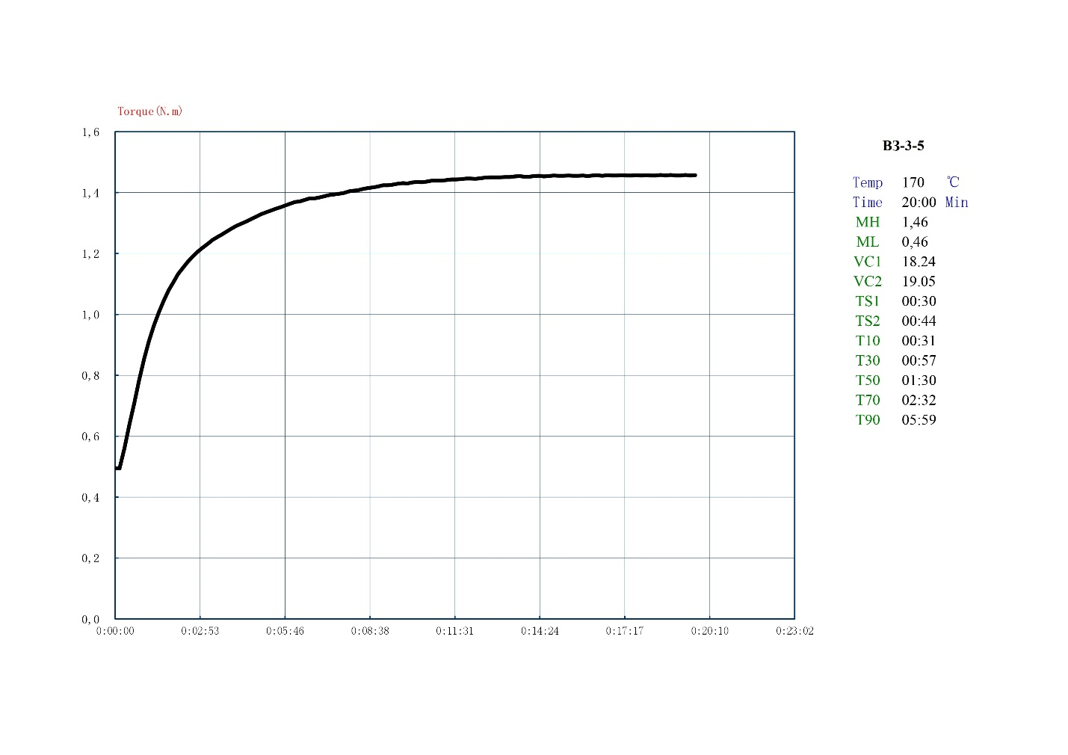

Вулканизационная кривая резиновой смеси ВЗ-3-5